УТВЕРЖДАЮ  Директор СПб ГБУ  «Центр физической культуры,  спорта и здоровья Фрунзенского района»  _______________И.А. Ткач  «___»_____________2022 г. |  | СОГЛАСОВАНО  Начальник отдела  физической культуры и спорта администрации  Фрунзенского района  Санкт-Петербурга  __________Г.В. Куковеров  «___»____________2022 г  СОГЛАСОВАНО  Начальник отдела  образования администрации Фрунзенского района  __________М.А.Майковец  «___»____________2022 г.

РЕГЛАМЕНТ
о проведении физкультурного мероприятия
«Легкоатлетическое четырехборье» в рамках Всероссийских спортивных игр школьников «Президентские спортивные игр» во Фрунзенском районе Санкт-Петербурга

Санкт-Петербург
2022
- Цели и задачи
- Создание условий для сохранения и укрепления здоровья среди учащихся образовательных учреждений Фрунзенского района Санкт-Петербурга;
- повышение эффективности использования возможностей физической культуры и спорта в сохранении и укреплении здоровья учащихся;
- формирование здорового образа жизни, привлечение к регулярным занятиям физической культурой учащихся Фрунзенского района Санкт-Петербурга;
- популяризация и развитие легкой атлетики среди учащихся образовательных учреждений Фрунзенского района Санкт-Петербурга;
- отбор сильнейших участников района для участия в городских мероприятиях.

- Организаторы

Общее руководство организацией и проведением мероприятием осуществляет Санкт-Петербургское государственное бюджетное учреждение «Центр физической культуры, спорта и здоровья Фрунзенского района» (далее – СПб ГБУ «Центр ФКСиЗ») при поддержке отдела физической культуры и спорта.
Ответственный представитель СПб ГБУ «Центр ФКСиЗ» – Капленко Анна Алексеевна, начальник отдела ПСИ и ПС, моб. тел.+7(981)780-81-08.

- Обеспечение безопасности участников и зрителей

Обеспечение безопасности участников и зрителей осуществляется согласно требованиям Правил обеспечения безопасности при проведении официальных спортивных соревнований, утвержденных постановлением Правительства Российской Федерации от 18 апреля 2014 г. № 353, а также требованиям правил по соответствующим видам спорта.
Оказание скорой медицинской помощи осуществляется в соответствии с Приказом Министерства здравоохранения РФ от 23 октября 2020 г. N 1144н "Об утверждении порядка организации оказания медицинской помощи лицам, занимающимся физической культурой и спортом (в том числе при подготовке и проведении физкультурных мероприятий и спортивных мероприятий), включая порядок медицинского осмотра лиц, желающих пройти спортивную подготовку, заниматься физической культурой и спортом в организациях и (или) выполнить нормативы испытаний (тестов) Всероссийского физкультурно-спортивного комплекса "Готов к труду и обороне" (ГТО)" и форм медицинских заключений о допуске к участию в физкультурных и спортивных мероприятиях".
Согласно Регламенту Министерства спорта РФ от 31.07.2020 по организации и проведению официальных физкультурных и спортивных мероприятия на территории Российской Федерации в условиях новой коронавирусной инфекции организаторы мероприятия обеспечивает основные требования, предъявляемые к санитарному режиму объектов ФСН и личной гигиене работников, особенностям режимов доступа в объекты физической культуры и спорта, санитарной обработке, обеспечению работников средствами защиты и другие необходимые мероприятия для противодействия распространению в Санкт-Петербурге новой коронавирусной инфекции (COVID-19).
- Место и сроки проведения

Дата  и время проведения | Участники | Место проведения и дисциплина
 |  | ул. Пражская д.25 лит. А, стадион ГБОУ СОШ № 230 | ул. Турку, дом 16, литер А, стадион ГБОУ Школа-интернат № 37
13.09.2022  14:00 | Юноши  (4 человека, зачет по 3)  2010-2011 г.р | Бег 60м.  Прыжок в длину с разбега | Бег 800м.
Юноши
(4 человека, зачет по 3)
2009-2008 г.р.
Дата  и время проведения | Участники | Место проведения и дисциплина
 |  | ул. Пражская д.25 лит. А, стадион ГБОУ СОШ № 230 | ул. Турку, дом 16, литер А, стадион ГБОУ Школа-интернат № 37
14.09.2022  14:00 | Девушки  (4 человека, зачет по 3)  2010-2011 г.р | Бег 60м.  Прыжок в длину с разбега | Бег 500м.
Девушки
(4 человека, зачет по 3)
2009-2008 г.р

- Программа и условия проведения мероприятия

Программа мероприятия:
1. 14.00 – начало регистрации участников, согласно графику прибытия.
2. 14.10 - Старты участников.
Соревнования лично-командные, проводятся раздельно среди юношей и девушек. Каждый участник выступает во всех видах многоборья:
- бег на 60 м - выполняется на беговой дорожке с высокого или низкого старта;
- бег на 500 м - выполняется на беговой дорожке с высокого старта;
- прыжок в длину– выполняется с разбега: длина прыжка измеряется в сантиметрах от места отталкивания до ближнего касания ногами или любой частью тела. Участнику предоставляется три попытки, результат определяется по лучшей попытке;

Индивидуальные результаты выполнения упражнений многоборья оцениваются по таблице оценки результатов участников соревнований по легкой атлетике (приложение №4 ) основанной на Положении о Всероссийских спортивных играх школьников «Президентские спортивные игры», (утвержденному Минобрауки России и Минспортуризмом России в 2010 году) .
Команда ГБОУ, подавшая заявку для участия в соревнованиях, прибывает на базу проведения мероприятия строго к назначенному времени в соответствии с графиком. В соответствии с данным регламентом, команда школы состоит из юношей и девушек младшего и старшего возрастов (при отсутствии команды одного из возрастов или команды юношей/девушек, в итоговой таблице такая команда находится ниже тех ОУ, которые участвуют полным составом).
Мероприятие в очной форме проводятся в два дня. Первый день для юношей (обеих возрастных групп). Второй для девушек (обеих возрастных групп).

- Требования к участникам и условия их допуска
Обязательным условием для участия в мероприятии является наличие
у каждого участника медицинского допуска, спортивной формы, соответствующей месту проведения соревнований и погодным условиям, а также наличие нумерации участников (нагрудный номер участника для его дальнейшей идентификации).
Для участия необходима предварительная регистрация для каждой школы.
Организаторы имеют право отказать в допуске командам:
- не подавшим предварительную заявку в установленные сроки;
- подавшим заявку не по установленному образцу (Приложение 1);
- не соблюдавшим регламент проведения мероприятия.
Все участники должны соблюдать рекомендации по противодействию распространения COVID-19.

- Подача заявок на участие

Предварительные заявки принимаются (в формате WORD без подписей) на электронную почту: presgames@yandex.ru. (до 10:00 12.09.2022), с пометкой «Легкоатлетическое четырехборье». Участие в мероприятии ВОЗМОЖНО ТОЛЬКО по предварительным заявкам.
Точное расписание, согласно поданным заявкам будет выслано не позднее 12:00 12.09.2022.
Прием оригиналов заявок (Приложение №1) осуществляется в день проведения мероприятия.

- Подведение итогов
Команды, участвующие в проведении физкультурного мероприятия, распределяют места в итоговой таблице.
Побеждает команда, показавшая лучший итоговый результат суммарно во всех возрастных категориях. При возникновении идентичных результатов при распределении итоговых мест, в расчет принимаются следующие показатели, а именно:
1. Суммарные результаты команды ОУ в беге на 500м. и 800м.
2. Суммарные результаты команды ОУ в беге на 60м.
3. Суммарные результаты команды ОУ в прыжках в длину.

- Награждение

Победители и призёры награждаются дипломами, кубками, медалями.
Итоговое награждение победителей и призеров в индивидуальном, а также в командных зачетах пройдет на ежегодном награждении спортивного актива, ветеранов спорта и спортсменов района по итогам года.

- Условия финансирования

Организация мероприятия осуществляется в рамках государственного бюджетного финансирования СПб ГБУ «Центр ФКСиЗ» Фрунзенского района. Место проведения мероприятия предоставляется на безвозмездной основе.

Настоящее Положение является официальным приглашением на мероприятие.

Начальник отдела ПСИ и ПС | А.А. Капленко
Заместитель директора по спортивно-массовой работе СПб ГБУ «Центр ФКСиЗ» | П.В. Ермилов

Приложение №1

ЗАЯВКА
на участие в физкультурном мероприятии
«Легкоатлетическое четырехборье» в рамках Президентских спортивных игр

Образовательное учреждение: ____________________________
Дата проведения мероприятия: ___________________________
Категория участников (юноши/девушки) __________________

№ п/п | Фамилия, имя, отчество участника | Год рождения | Номер участника | УИН  «ГТО» | Отметка врача о допуске к соревнованиям
1
2
3
4

К соревнованиям допущены _______(_____________) чел. _________/____________/
«_____»________________20____г подпись врача расшифровка
М.П.

Представитель команда ОУ: _______________________/______________________
(ФИО) (Тел.)

Директор ГБОУ _________ _______________________/_______________________
^{(фио)} ^{(подпись)}

М/П

Приложение №2

Как зарегистрироваться на сайте ГТО

- Перейти на сайт https://user.gto.ru/user/register;
- Ввести адрес электронной почты, на который будет направлен код подтверждения. Затем потребуется ввести полученный код и нажать на кнопку «Подтвердить»;

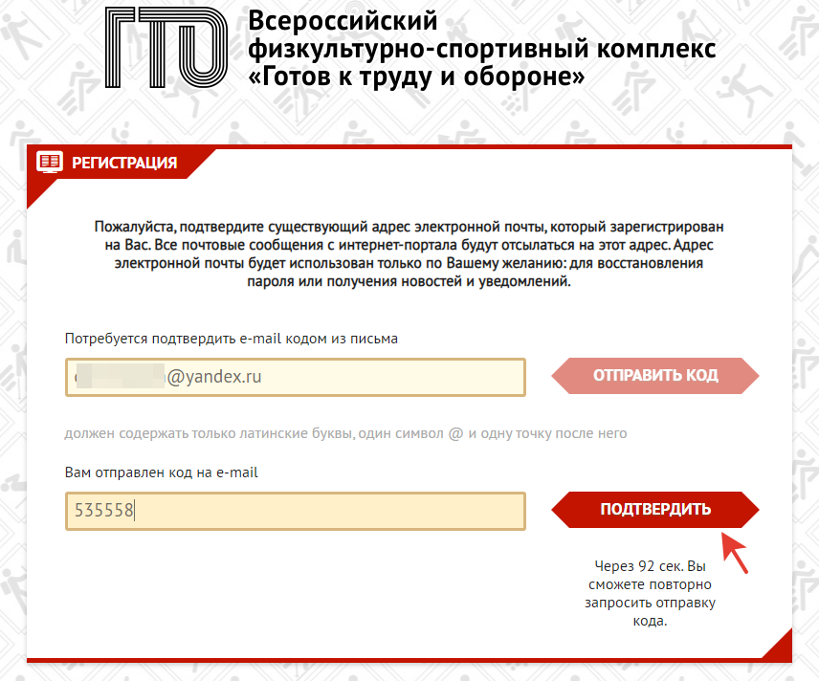

- На открывшейся странице следует заполнить электронное заявление, указав ФИО, пол, а также населенный пункт по прописке;
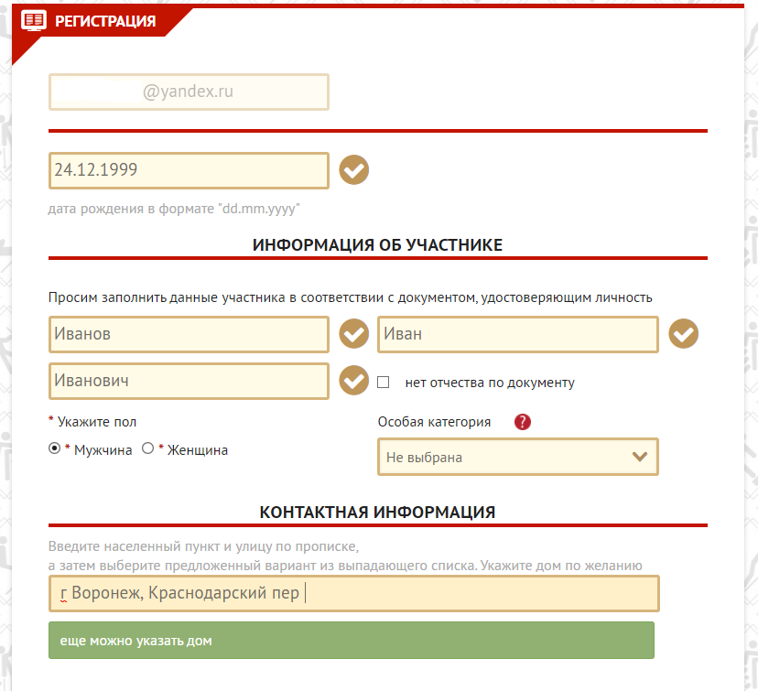
- Далее необходимо указать номер телефона, придумать и ввести пароль и кликнуть по кнопке «Зарегистрировать»;

